品 名 | 型号 | 技术参数 | 数量 | 单价 | 金额
设备名称 | 设备型号 | 设备主要参数 | 1 | 3872.26 | 3872.26
采购系统项目编号：2021XXX 合同编号：XXXXXXX（无合同不填）
厂家：XXX有限公司上海分公司
产品编号：产品序列号 出厂日期： 2018年9月
存放地点 |  | 量子楼XXX室 | 使用人 | 张三 | 13907318888
经费来源：理科科研事业费 发票号：XXXXXX
供货商及电话：XXX公司 0731-XXXXXXXX

1. 设备全景图一张
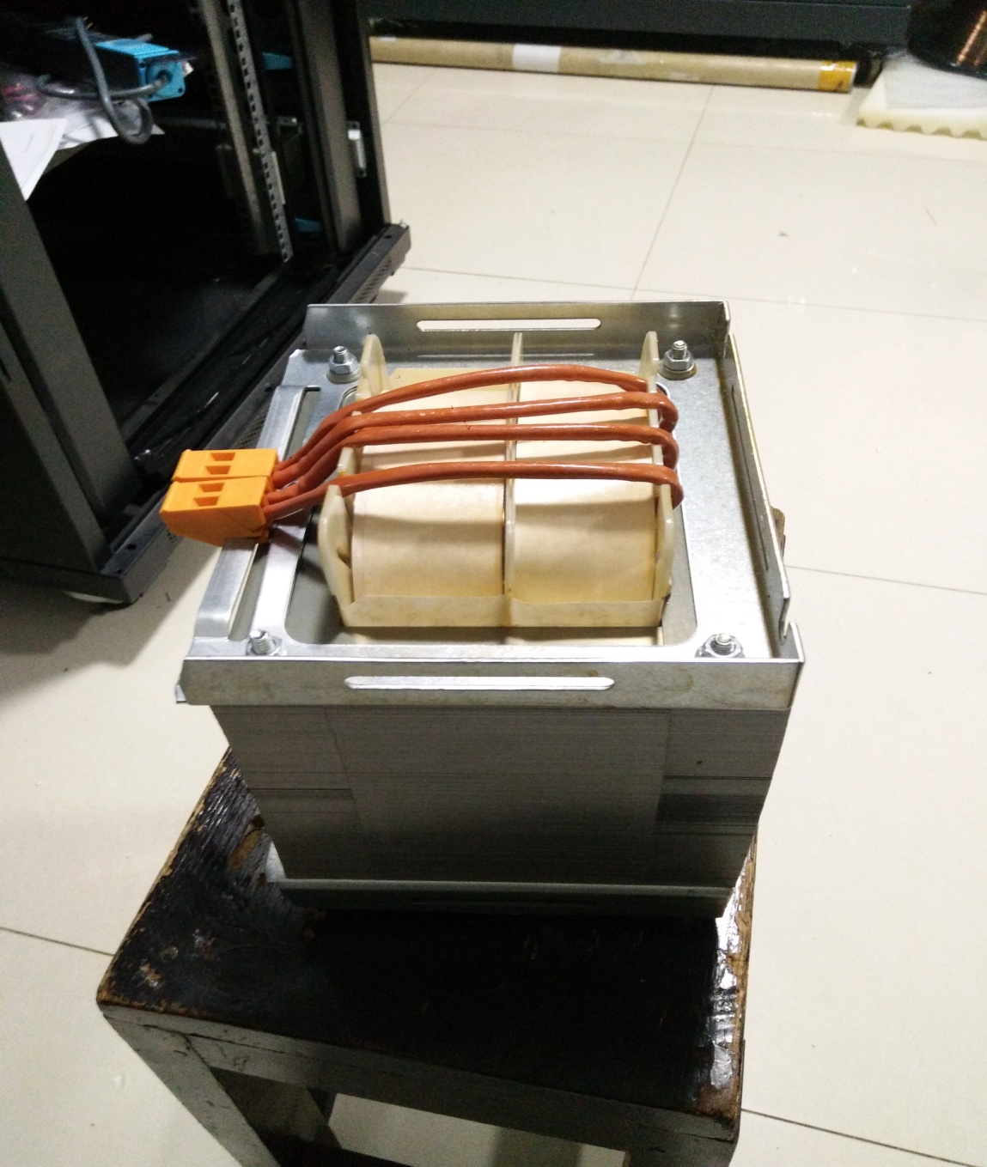

- 设备铭牌照片一张（必须清晰看到编号）
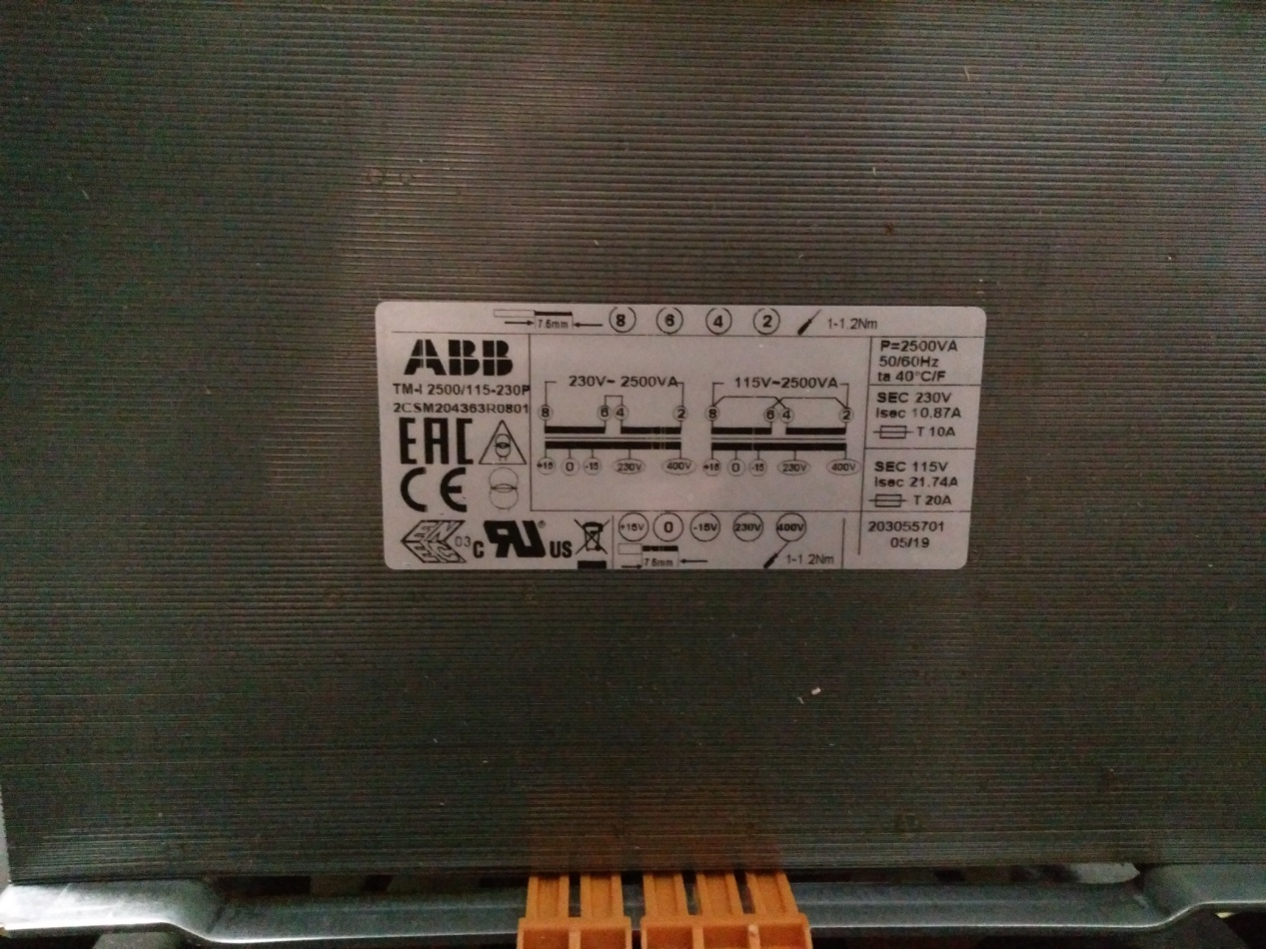

3. 发票正面清晰图片一张（必须清晰看到发票号码、金额、日期）
